Příloha č. 1 – Technické parametry

Charakteristika veřejné zakázky - předmět plnění

Název zakázky: „Rekonstrukce výtahů – J.Horáka 1559, Na Bezděkově č.p. 1782/1, 1782/2, Benešov“

Charakter dodávky: Demontáž stávajících zastaralých výtahů a montáž nových výtahů včetně jejich dodávky a zajištění záručního servisu. V případě rekonstrukce výtahů v č.p. 1559, kde je velký a malý výtah, bude vyměněn jeden výtah a po jeho zprovoznění naváže výměna druhého výtahu

Základní údaje o stavbě, pozemku, území:

- V bytovém domě č.p. 1559, ulice Jiřího Horáka, Benešov, bude nejprve jeden stávající výtah ze dvou, v současnosti umístěných ve společné výtahové šachtě, demontován a nahrazen novým. Po uvedení prvního výtahu do provozu bude druhý stávající výtah demontován a nahrazen novým. V obou případech budou zachovány stávající stanice na úrovni 1.PP a bytových jednotek, takže každý výtah bude mít 11 stanic, celkem v BD tedy bude 22 stanic. Nosnost každého výtahu bude odpovídat jeho podlahové ploše. Součástí dodávky bude likvidace původních výtahů, zbudování plné a pevné příčky (zděné, montované) vyhovující pevností normě ČSN-EN 81-1, která rozdělí stávající společnou výtahovou šachtu dle nových předpisů na dvě samostatné.

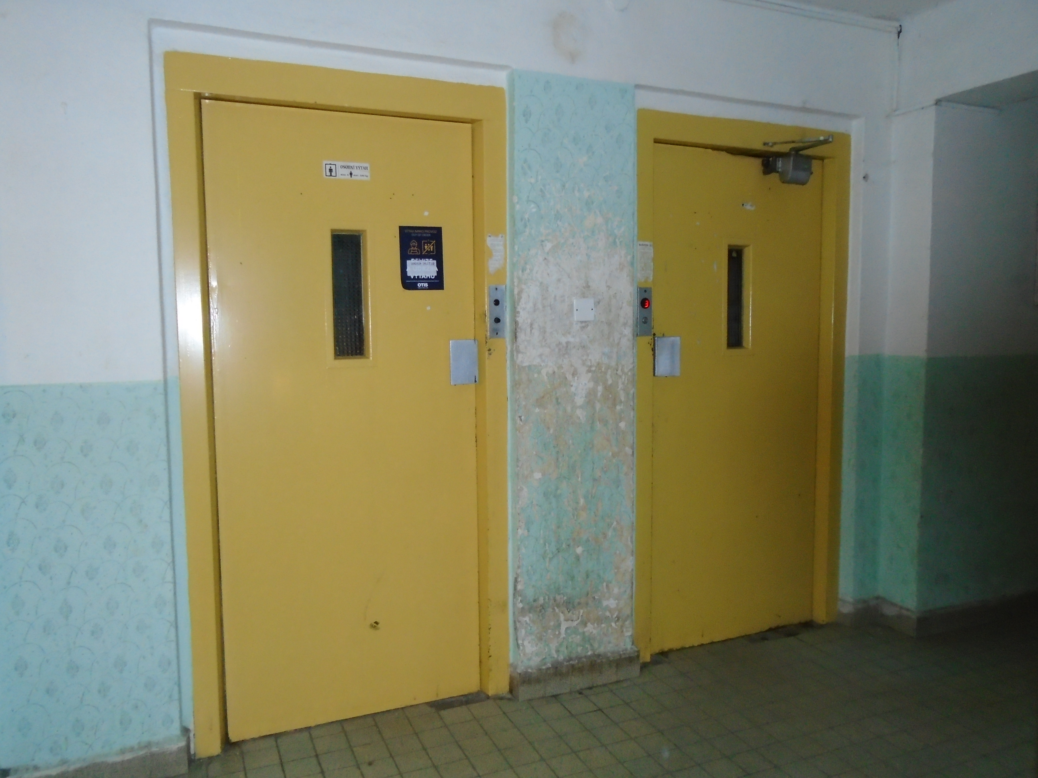 I.

- V bytovém domě č.p. 1782/1 a 1782/2, ulice Na Bezděkově, Benešov bude stávající výtah (pozice vlevo) v obou vchodech demontován a nahrazen novým s nosností odpovídající podlahové ploše, kdy stanice budou zachovány stávající na úrovni 1.PP a bytových jednotek. Každý výtah bude mít 9 stanic, tzn. (2 x 9), dohromady budou mít oba vchody 18 stanic. Součástí dodávky bude likvidace původního výtahu. Výtahy v obou vchodech jsou shodné. Výtah (pozice vpravo) již prošel rekonstrukcí.

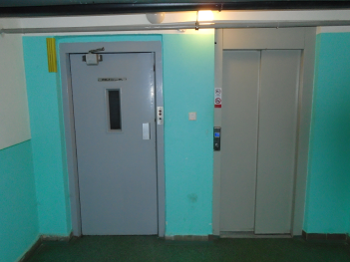 II.

- Výměnou výtahu musí být odstraněna všechna zjištěná rizika dle přiložených inspekčních zpráv, viz. příloha č. 1 Zadávací dokumentace
- Nová zařízení musí plně odpovídat ČSN-EN 81-20 v platném znění (ve znění pozdějších předpisů) a předpisům souvisejícím
- Provoz výtahů musí splňovat následující požadavky na hlučnost:
LAmax ≤ 30 dB při nočním provozu
LAmax ≤ 40 dB při denním provozu
(Hodnoty jsou stanoveny jako mezní limit hlučnosti např. při rozjíždění, zastavení, dovření dveří. Hlučnost při režimu jízdy musí být ještě o 5 dB méně).
- Součástí předávacích protokolů k výtahu bude i protokol o měření hlučnosti výtahu při jeho provozu ve třech objednatelem určených bytech v těsném sousedství výtahu a strojovny. Měření hluku a vypracovat protokol o měření hluku musí provést akreditovaná nebo autorizovaná laboratoř.
- Po uvedení výtahu do provozu bude údržbu a servis provádět organizace, se kterou si vítězný účastník VŘ smluvně zajistí v souladu s normou a předpisy provádění:
- odborných prohlídek a zkoušek (1x za 4 měsíce, případně odborné zkoušky každé 3 roky, ….)
- nástup na opravu a zprovoznění výtahu - v pracovní dny do 4 hodin od nahlášení v pracovní době od 7:00 do 16:00 hod (pondělí a středa), od 7:00 do 13:00 hod (úterý, čtvrtek a pátek) a o víkendu a svátcích do 6-ti hodin od nahlášení nájemníky

v době od 9:00 do 16:00 hod a to na telefonní kontakt servisního technika uvedený v kabině výtahu
- nepřetržitá pohotovost k vyproštění osob z porouchaného výtahu do 1 hodiny od nahlášení
- provozování GSM brány s aktivací pouze v případě uvíznutí osob ve výtahu
- Po skončení záruční doby dodavatel výtahů umožní převod přístupových práv bez omezení k technologii zařízení výtahů případnému smluvnímu partnerovi města Benešov, který bude následný pozáruční servis a revize provádět.

Předpokládaný standardní rozsah prací:
V průběhu všech montážních a stavebních prací musí být prováděna průběžná kontrola všech odkrývaných konstrukcí a v případě zjištění jakýchkoliv dosud neodhalených vad bude jejich odstranění konzultováno s projektantem a investorem a na základě toho navrženo řešení.

Strojovna výtahu:
- vybourání betonového podstavce stroje a jeho náhrada ocelovým odpruženým roštem dle dispozice nového stroje
- výtahový stroj nový bezpřevodovkový o minimální nosnosti odpovídající možné zástavbě kabiny
- omezovač rychlosti s vybavením zachycovačů
- nová nosná lana výtahu a lano OR
Elektroinstalace výtahu:
- výtahový rozvaděč mikroprocesorový v nové skříni
- frekvenční měnič pro plynulé dojíždění a rozjíždění výtahu
- předvolba stanic
- řízení sběrné ve směru dolů
- hlavní vypínač včetně jištění
- venkovní přivolávače ve stanici antivandal s polohovou signalizací v hlavní nástupní stanici
- osvětlení šachty, tlačítko STOP, zásuvka
- snímače a magnety v šachtě, nové vlečné kabely
- nové kabelové propojení všech prvků ve strojovně, šachtě i po kabině výtahu
- automatické hlášení neprovozuschopnosti výtahu
Kabina výtahu:
- nová kabina s led světly v provedení antivandal, protiskluzná podlaha, zrcadlo (min. 50 % jedné boční stěny) a madlo

- užitečná plocha neprůchozí kabiny s užitečnou plochou odpovídající stávajícímu obestavěnému prostoru, přičemž malý výtah v č.p. 1559 bude mít, pokud to umožní rozměry šachty, vnitřní rozměr delší strany 120 cm
- automatické posuvné kabinové dveře
- šířka dveří maximální pro daný obestavěný prostor minimálně 70 cm, u nákladního výtahů 80 cm.
- nová ovladačová kombinace, provedení antivandal, digitální polohová a směrová signalizace, alarm přetížení, reproduktor a mikrofon pro nouzovou komunikaci s dispečinkem stálé vyprošťovací služby prostřednictvím bezdrátového spojení GSM, nouzové osvětlení klece, tlačítko zavření a znovuotevření kabinových dveří
- z vnějšku kabiny okopové plechy, revizní jízda, obousměrné zachycovače, tenzometrické vážení, přejezdový plech pod kabinou
- dveře kabiny vybavené celoplošnou bezpečnostní clonou

Šachta výtahu:
- PUR nárazníky
- žebřík do prohlubně
- pevná vodítka protiváhy, konzoly, nová protiváha se samovazači
- oddělení dráhy protizávaží v prohlubni šachty
- šachetní dveře automatické, posuvné s dovíráním, včetně portálů, certifikovaná dveřní uzávěrka
Ostatní práce mimo technologie výtahu:
- demontáž stávajícího výtahu
- likvidace demontovaných dílů a suti
- zednické opravy, bezprašný nátěr podlahy strojovny a dna šachty
- vybílení strojovny
- olemování prostupů mezi strojovnou a šachtou
- oprava (doplnění) části poškozené krytiny (lino, dlažba) před dveřmi výtahu adekvátním materiálem
- zajištění intenzity osvětlení strojovny dle normy
- montáž a oživení výtahového zařízení
- zaškolení obsluhy
Dokumentace:
- zpracování dokumentace pro výstavbu jednotlivých výtahů v rámci Díla
- projektová dokumentace výtahu
- předepsané atesty, certifikáty a zkoušky

- štítky a návody
- posouzení shody s EN 81-20 a certifikát vydaný oznámeným subjektem
- revizní kniha výtahu
Ostatní:
- každý jednotlivý výtah bude předán do zkušebního provozu nejpozději do konce lhůty počítané v kalendářních dnech od zahájení odstávky výtahu a odpovídající 5-ti násobku počtu budoucích stanic
- záruční doba minimálně 60 měsíců
- náklady vzniklé z nejvýhodnější podané nabídky za servis a údržbu po dobu záruky t.j. 60 měsíců, hradí objednatel čtvrtletně v souladu s SoD a provádí zhotovitel v rozsahu:
Odborné prohlídky dle ČSN 27 4002
Odborné zkoušky dle ČSN 27 4007
Pravidelná údržba dle ČSN 27 4002
Nástup na opravu a zprovoznění výtahu - v pracovní dny do 4 hodin od nahlášení v pracovní době od 7:00 do 16:00 hod a o víkendu a svátcích do 6-ti hodin od nahlášení v době od 9:00 do 16:00 hod a to na telefonní kontakt servisního technika uvedený v kabině výtahu
Vyproštění osob a nákladů do 60 minut od nahlášení dle ČSN 27 4002
Provozování GSM brány aktivováno pouze v případě uvěznění osob
Dopravní náklady spojené s uvedenými úkony hradí dodavatel.

Dodržení obecných požadavků na výstavbu
Při provádění prací musí být dodrženy platné předpisy pro stavebnictví, zejména vyhláška ČÚBP a ČBÚ č. 591/2006 Sb. – o bezpečnosti práce a technických zařízení při stavebních pracích a příslušné ČSN.

